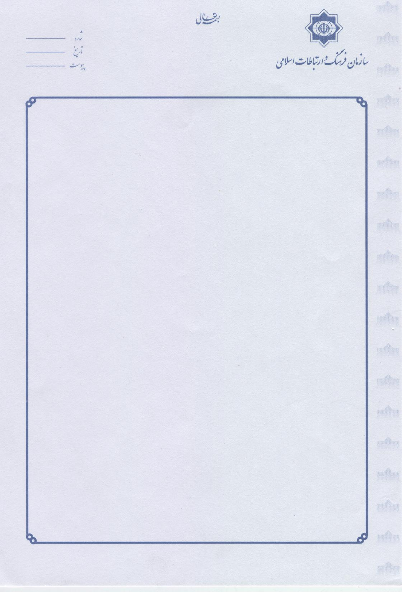جناب آقاي صالحی نیا
شماره: 702/29/52
تاريخ: 06/02/1394
پيوست: ندارد
مدير كل محترم آفریقا عربی

با سلام و تحیت

احتراما، عطف به نامه شماره 699/29/52 مورخ 2/2/94 در خصوص سفر جناب دکتر عبدالمنعم حسنی وزیر محترم اطلاع رسانی، به استحضار می رساند از آنجا که سلطنت عمان به عنوان مهمان ویژه در نمایشگاه بین المللی کتاب تهران حضوری فعال خواهد داشت، پیشنهاد می شود برنامه های ذیل در برنامه سفر وزیر محترم لحاظ شود:
15/2/94 ورود به تهران در ساعت 11:30 و استقبال از ایشان در فرودگاه مهراباد.
16/2/94 حضور در برنامه افتتاحیه نمایشگاه بین المللی کتاب تهران
17/2/94 بازدید از دانشگاه تهران
17/2/94 حضور در برج میلاد و شرکت در برنامه شب عمانی
سفر به اصفهان در دو روز آخر سفر

برنامه بازدید از اصفهان از سوی جناب آقای سیبویه سفیر محترم کشورمان در ملاقات با وزیر عمانی مطرح شد.
لازم به ذکر است که وزیر عمانی همراه با 15 نفر و با هواپیمای اختصاصی به کشورمان سفر خواهد کرد.

نصر حمادی – رایزن فرهنگی در عمان

